**数据库的表：（该系统目前共33张表）**

**code_generation 项目唯一编号生成累计表**

|  |  |  |
| --- | --- | --- |
| **列名** | **数据类型** | **含义** |
| **id** | **Int(1)** | **主键** |
| **declare_number** | **Int(4)** | **申报管理的编号统计** |
| **project_number** | **Int(4)** | **项目管理的编号统计** |

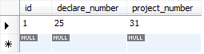

**dm_edu_degree 学位表**

|  |  |  |
| --- | --- | --- |
| **列名** | **数据类型** | **含义** |
| **ID** | **Int(10)** | **主键** |
| **KEY_EDU_LEVEL_ID** | **Varchar(16)** | **学位编号** |
| **VALUE_EDU_LEVEL_NAME** | **Varchar(50)** | **学位名称** |
| **TYPE_LEVEL** | **Varchar(50)** | **等级** |
| **NOTE_CAPTION** | **Varchar(50)** | **备注** |

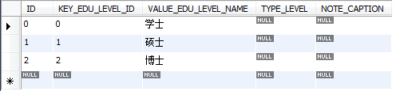

**dm_edu_level 学历表**

|  |  |  |
| --- | --- | --- |
| **列名** | **数据类型** | **含义** |
| **ID** | **Int(10)** | **\*主键** |
| **EDU_LEVEL_ID** | **Varchar(16)** | **学历编号** |
| **EDU_LEVEL_NAME** | **Varchar(50)** | **学历名称** |
| **CAPTION** | **Varchar(50)** | **备注** |

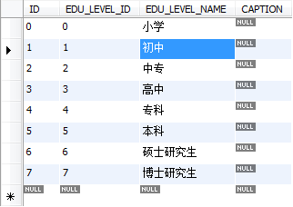

**dm_file_class 未知表**

|  |  |  |
| --- | --- | --- |
| **列名** | **数据类型** | **含义** |
| **ID** | **Int（10）** |  |
| **FILE_CLASS_ID** | **Varchar(32)** |  |
| **FILE_CLASS_NAME** | **Varchar(128)** |  |
| **NOTE** | **Varchar(256)** |  |



**dm_nation 民族表**

|  |  |  |
| --- | --- | --- |
| **列名** | **数据类型** | **含义** |
| ID | Int(10) | 主键 |
| NATION_ID | Varchar(16) | 民族编号 |
| NATION_NAME | Varchar(50) | 民族名称 |
| CAPTION | Varchar(50) | 备注 |



**dm_project_type 项目分类**

|  |  |  |
| --- | --- | --- |
| **列名** | **数据类型** | **含义** |
| **ID** | **Varchar(32)** | **项目类别编号** |
| **PROJECT_TYPE_NAME** | **Varchar（255）** | **项目类别** |



**dm_role 角色表**

|  |  |  |
| --- | --- | --- |
| **列名** | **数据类型** | **含义** |
| **ID** | **Varchar(32)** | **主键** |
| **GROUP_ID** | **Varchar(128)** | **用户组** |
| **NOTE** | **Varchar(255)** | **备注** |
| **ROLE_LEVEL** | **Varchar(64)** | **角色级别** |

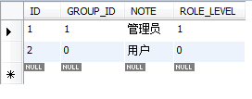

**dm_subject 学科分类**

|  |  |  |
| --- | --- | --- |
| **列名** | **数据类型** | **含义** |
| **ID** | **Int（10）** | **主键** |
| **SUBJECT_CLASS_ID** | **Varchar(16)** | **学科分类编号** |
| **SUBJECT_CLASS_NAME** | **Varchar(50)** | **学科分类名称** |
| **CAPTION** | **Varchar(50)** | **备注** |



**dm_title_define 职称表**

|  |  |  |
| --- | --- | --- |
| **列名** | **数据类型** | **含义** |
| **ID** | **int(10)** | **主键** |
| **TITLE_ID** | **Varchar(32)** | **国际码** |
| **NAME** | **Varchar(128)** | **职称名称** |
| **LEVEL_ID** | **Varchar(32)** | **职称级别** |
| **TYPE_ID** | **Varchar(32)** | **职称类别** |

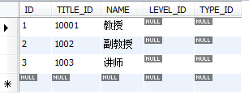

**s_achievement 近期主要研究成果**

|  |  |  |
| --- | --- | --- |
| **列名** | **数据类型** | **含义** |
| **ID** | **int(10)** | **系统编号** |
| **Apply_ID** | **Varchar(32)** | **申报编号** |
| **AUTHOR_NAME** | **Varchar(32)** | **著作者** |
| **ACHIEVEMENT_NAME** | **Varchar(128)** | **成果名称** |
| **ACHIEVEMENT_MODE** | **Varchar(64)** | **成果形式** |
| **PUBLISH_UNIT** | **Varchar(128)** | **出版单位** |
| **PUBLISH_TIME** | **Date** | **出版时间** |



**s_askreport 未知表**

|  |  |  |
| --- | --- | --- |
| **列名** | **数据类型** | **含义** |
| **ID** | **int(10)** | **主键** |
| **TITLE** | **Varchar(50)** | **公告标题** |
| **PERSON_ID** | **int(10)** | **发送人工号，关联person表** |
| **SENDE_NAME** | **Varchar(32)** | **发送人姓名** |
| **SEND_DATE** | **Datetime** | **发送时间** |
| **SENDER_DP** | **Varchar(32)** | **发送人部门（计算机学院）** |
| **ASK_DATE** | **Datetime** | **（可选）申请日期，默认当前时间** |
| **ASKREPORT_CONTENT** | **Varchar(50)** | **申请汇报内容** |
| **REC_ID** | **int(10)** | **收件人工号，关联person表** |
| **REC_NAME** | **Varchar(32)** | **收件人姓名** |
| **ACCEPT_DATE** | **Datetime** | **改成审核日期，接收日期，也就是查看日期** |
| **IS_VIEW** | **Int（2）unsigned** | **暂时无用，是审核，每人要查看；是否查看，0未读，1已读** |
| **STATE** | **Int（2）** | **状态，默认0未审批，1同意，2不同意** |
| **DELETEID** | **Int（2）unsigned** | **删除标记，0未删除，1已删除** |
| **FILE_ID** | **Int（10）** | **暂时没有，文件编号，关联file表** |

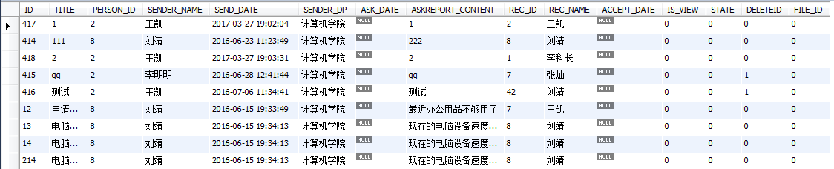

**s_book 未知表**

|  |  |  |
| --- | --- | --- |
| **列名** | **数据类型** | **含义** |
| **ID** | **Int(11)** | **系统编号** |
| **NAME** | **Varchar(256)** | **著作名称** |
| **FIRST_AUTHOR_NAME** | **Varchar(40)** | **第一作者名称** |
| **OTHER_AUTHOR_NAME** | **Varchar(300)** | **其他作者编号** |
| **PUBLISH_UNIT** | **Varchar(256)** | **出版单位** |
| **PUBLISH_DATE** | **Varchar(32)** | **出版日期** |
| **WORD_NUMBER** | **Varchar(32)** | **字数** |
| **REMARK** | **Varchar(400)** |  |
| **EDITOR** | **Varchar(40)** |  |
| **PROJECT_SOURCE_ID** | **Varchar(32)** | **项目来源代码** |
| **ISREAD** | **Varchar(32)** |  |

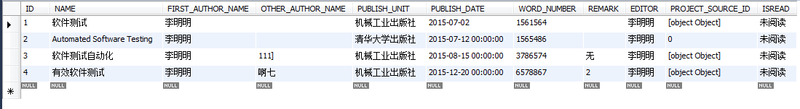

**s_division 未知表**

|  |  |  |
| --- | --- | --- |
| **列名** | **数据类型** | **含义** |
| **ID** | **Int(10)** | **主键** |
| **DIVISION_ID** | **Varchar(32)** | **部门编号** |
| **NAME** | **Varchar(128)** | **部门名称** |

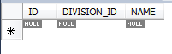

**s_duty 职务表**

|  |  |  |
| --- | --- | --- |
| **列名** | **数据类型** | **含义** |
| **ID** | **int(11)** | **主键** |
| **DUTY_ID** | **int(11)** | **服务编号** |
| **DUTY_NAME** | **Varchar(50)** | **职务名称** |

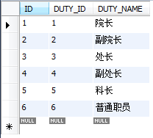

**s_file 文件表**

|  |  |  |
| --- | --- | --- |
| **列名** | **数据类型** | **含义** |
| **ID** | **int (10)** | **主键** |
| **NAME** | **Varchar(128)** | **文件名称** |
| **PUBLISH_DATE** | **Datetime** | **上传日期（修改时间）** |
| **FILE_ID** | **Varchar(200)** | **附件编号，hash出来的文件名，考虑加上路径** |
| **FILE_CLASS_ID** | **Int(32)** | **暂时不用，文件类别编号一一对应DM_FILE_CLASS** |
| **EXTRA_NAME** | **Varchar(10)** | **扩展名** |
| **NOTE** | **Varchar(500)** | **备注** |
| **CREATE_TIME** | **Datetime** | **记录创建时间** |
| **CREATOR_ID** | **Int(10)** | **创建者编号** |
| **CREATOR_NAME** | **Varchar(50)** | **创建者姓名** |
| **DOWNLOAD_TIMES** | **Int(10)** | **下载次数** |
| **UNIT_ID** | **Int(32)** | **暂时不用，所属单位编号** |
| **DELETEID** | **Int(2) unsigned** | **删除标记，0未删除，1已删除** |

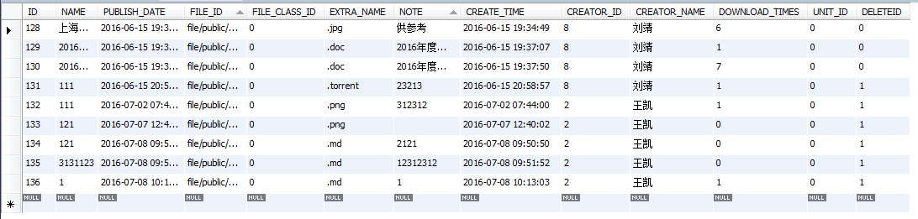

**s_magazine 未知表**

|  |  |  |
| --- | --- | --- |
| **列名** | **数据类型** | **含义** |
| **ID** | **int(11)** |  |
| **NAME** | **Varchar(128)** |  |
| **LEVEL** | **Varchar(32)** |  |
| **ISSN** | **Varchar(32)** |  |
| **CN** | **Varchar(32)** |  |
| **PAPER_TYPE_ID** | **Varchar(32)** |  |

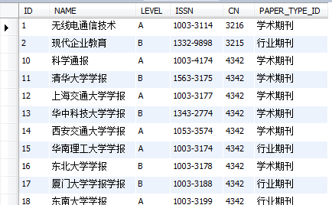

**s_notify 存储通告信息**

|  |  |  |
| --- | --- | --- |
| **列名** | **数据类型** | **含义** |
| **ID** | **int(11)** | **主键** |
| **TITLE** | **Varchar(200)** | **公告标题** |
| **SENDER_ID** | **int(10)** | **发送人编号 – 对应S_PERSON表** |
| **SENDER_NAME** | **Varchar(50)** | **发送人姓名** |
| **SEND_DATE** | **Datetime** | **发送时间** |
| **CONTENT** | **Text** | **通知内容** |
| **VIEW_TIMES** | **int(10)** | **查阅次数** |
| **TITLE_TOP_FLAG** | **int(2)** | **是否置顶，默认0未置顶，1置顶，暂时没用** |
| **NOTIFY_TYPE** | **int(10)** | **公告类型，默认0，现在也不知道有什么类型** |
| **FILE_ID** | **int(10)** | **附件文件名编号** |
| **APPROVAL_ID** | **int(11)** | **审批人ID** |
| **DELETEID** | **int(2)** | **删除标记，0未删除，1已删除** |
| **APPROVAL_NAME** | **Varchar(50)** | **审批人姓名** |
| **APPROVAL_TIME** | **datetime** | **审批时间** |
| **STATE** | **int(2)** | **审批状态，0,1，2对应‘待审核‘’，‘’已通过‘’，‘’不通过‘’** |

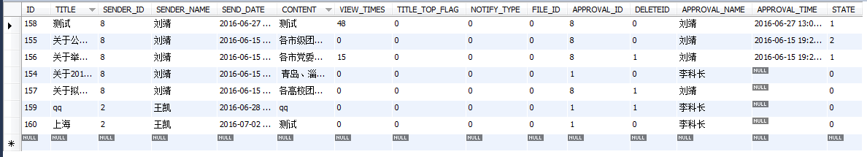

**s_notify_view_info 个人接收公告信息表**

|  |  |  |
| --- | --- | --- |
| **列名** | **数据类型** | **含义** |
| **ID** | **int(11)** | **主键** |
| **REC_ID** | **int(11)** | **查看人编号-对应业务表，S_PERSON** |
| **REC_NAME** | **Varchar(20)** | **接收人姓名** |
| **NOTIFY_ID** | **int(11)** | **通知编号-对应业务表S_NOTIRY** |
| **TITLE** | **Varchar(100)** | **接收的信息标题** |
| **VIEW_DATE** | **Datetime** | **查看时间** |
| **IS_VIEW** | **Tinyint(1)** | **是否查看，0还没审核发出，1未查看，2已查看** |

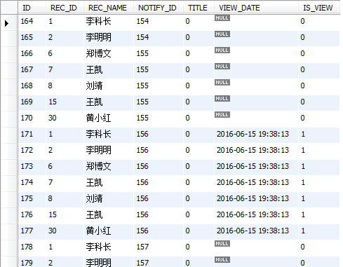

**s_paper 未知表**

|  |  |  |
| --- | --- | --- |
| **列名** | **数据类型** | **含义** |
| **id** | **int(11)** | **主键** |
| **UNIT_ID** | **Varchar(32)** | **来源项目** |
| **NAME** | **Varchar(1024)** | **论文题目** |
| **PUBLISH_DATE** | **Varchar(23)** | **发表日期DM_YEAR** |
| **SUBJECT_CLASS_ID** | **Varchar(32)** | **学科门类编号-对应代码表DM_SUBJECT** |
| **SUBJECT_ID** | **Varchar(32)** |  |
| **PAPER_MODE_ID** | **Varchar(32)** |  |
| **PUBLISH_UNIT** | **Varchar(128)** | **发表期刊** |
| **PAPER_TYPE_ID** | **int(10)** | **类型编号—对应S_PAPER_PUBLICATION_LEVEL** |
| **PUBLISH_YEAR** | **Varchar(32)** | **发表日期DM_YEAR** |
| **JUAN_NUMBER** | **Varchar(32)** |  |
| **QI_NUMBER** | **Varchar(32)** |  |
| **PAGE_SCOPE** | **Varchar(128)** |  |
| **WORD_NUMBER** | **Varchar(18)** | **论文字数** |
| **AUTHOR_NUMBER** | **int(10)** | **作者数** |
| **PUBLISH_RANGE_ID** | **Varchar(32)** |  |
| **PROJECT_SOURCE_ID** | **Varchar(32)** | **项目来源ID** |
| **ISSN** | **Varchar(100)** | **ISSN号** |
| **KEYWORDS** | **Varchar(100)** |  |
| **CHECK_STATUS_ID** | **Varchar(32)** |  |
| **CREATOR_ID** | **Varchar(50)** |  |
| **CREATOR_NAME** | **Varchar(40)** |  |
| **CREATE_TIME** | **Datetime** |  |
| **PAPER_PUBLISH_UNIT** | **Varchar(128)** |  |
| **PAGE_SPACE** | **Varchar(128)** |  |
| **IS_TRANSLATED** | **Varchar(128)** |  |
| **ENGLISH_NAME** | **Varchar(1024)** |  |
| **CN** | **Varchar(100)** | **CN号** |
| **STANDBY10** | **Varchar(200)** |  |
| **FIRST_AUTHOR_NAME** | **Varchar(40)** |  |
| **OTHER_AUTHOR_NAME** | **Varchar(300)** |  |
| **FIRST_AUTHOR_CODE** | **Varchar(50)** |  |
| **OTHER_AUTHOR_CODE** | **Varchar(200)** |  |
| **OPERATE_TIME** | **Varchar(20)** |  |
| **PAPER_CLAIM_ID** | **Varchar(32)** |  |
| **TXZZ_ID** | **Varchar(32)** |  |
| **FILE_IDS** | **Varchar(128)** |  |
| **PAPER_SOURCE** | **Varchar(500)** |  |
| **PAPER_CONTRIBUTOR** | **Varchar(128)** |  |
| **TXZZ_NAME** | **Varchar(32)** |  |

**s_paper_publication_level 未知表**

|  |  |  |
| --- | --- | --- |
| **列名** | **数据类型** | **含义** |
| **ID** | **int(32)** |  |
| **PAPER_ID** | **int(32)** |  |
| **PAPER_TYPE_ID** | **int(32)** |  |
| **PAPER_TYPE_NAME** | **Varchar(50)** |  |



**s_person 个人信息表？**

|  |  |  |
| --- | --- | --- |
| **列名** | **数据类型** | **含义** |
| **ID** | **int(11)** | **主键** |
| **GROUP_ID** | **Varchar(128)** | **用户组—对应DM_ROLE;0是用户，1是管理员** |
| **PERSON_ID** | **Varchar(32)** | **工号** |
| **NAME** | **Varchar(40)** | **姓名** |
| **ACCOUNT** | **Varchar(32)** | **登录系统账号** |
| **PASSWORD** | **Varchar(64)** | **登录密码** |
| **UNIT_ID** | **Varchar(32)** | **部门编号—对应S_UNIT** |
| **SEXID** | **Varchar(32)** | **性别** |
| **ID_CARD** | **Varchar(32)** | **身份证号** |
| **BIRTHDAY** | **datetime** | **出生日期** |
| **SUBJECT_CLASS_ID** | **Varchar(32)** | **学科门类编号-对应代码表DM_SUBJECT** |
| **SCHOOL** | **Varchar(255)** | **工作单位** |
| **TITLE_ID** | **Varchar(32)** | **职称** |
| **EDU_LEVEL_ID** | **Varchar(32)** | **学历编号-对应代码表DM_EDU_LEVEL** |
| **EDU_DEGREE_ID** | **Varchar(32)** | **学历编号-对应代码表DM_EDU_DEGREE** |
| **RESEARCH_FIELD** | **Longtext** | **研究方向** |
| **NATION_ID** | **Varchar(32)** | **民族编号-对应代码表 DM_NATION** |
| **DUTY_ID** | **Varchar(128)** | **职务编号-对应s_duty表** |
| **DUTY** | **Varchar(128)** | **职务** |
| **DUTY_DATE** | **Date** | **入职日期** |
| **TUTOR_TYPE_ID** | **Varchar(9)** | **是否博导** |
| **MOBILE** | **Varchar(128)** | **手机号** |
| **EMAIL** | **Varchar(128)** | **个人Email地址** |
| **ADDRESS** | **Varchar(256)** | **地址** |
| **POSTAL_CODE** | **Varchar(32)** | **邮编** |
| **TEL_OFFICE** | **Varchar(32)** | **办公电话** |
| **FAX_OFFICE** | **Varchar(32)** | **传真号** |
| **TEL_HOME** | **Varchar(128)** | **家庭电话** |
| **FAX_HOME** | **Varchar(128)** | **家庭传真号** |
| **PERSONAL_WEB_SITE** | **Varchar(128)** | **个人网站** |
| **PHOTO_ID** | **Varchar(128)** | **个人照片（文件路径）** |
| **WORK_DATE** | **Datetime** | **到任时间** |
| **STANDBY1** | **Varchar(200)** | **备注字段** |
| **STANDBY2** | **Varchar(200)** | **备注字段** |
| **STANDBY3** | **Varchar(200)** | **备注字段** |
| **HONOR_TITLE_ID** | **Varchar(128)** | **荣誉称号** |
| **EXPERT_FLAG** | **Varchar(9)** | **是否为专家** |
| **QQ** | **Varchar(32)** | **QQ号码** |
| **GRADUATE_SCHOOL** | **longtext** | **毕业学校信息** |
| **STATUS** | **int(11)** |  |
| **SELF_EVA** | **Varchar(256)** | **自我评价** |
| **WORK_EXP** | **Varchar(256)** | **工作经历** |
| **EDU-EXP** | **Varchar(256)** | **教育经历** |
| **PRO_SKILL** | **Varchar(256)** | **专业技能** |
| **EELSE** | **Varchar(256)** | **其他** |
| **DAOSHINAME** | **Varchar(32)** | **导师名字** |
| **DAOSHIZHICHENG** | **Varchar(32)** | **导师职称** |
| **DAOSHIDANWEI** | **Varchar(128)** | **导师工作单位** |

**s_personal_info 未知表**

|  |  |  |
| --- | --- | --- |
| **列名** | **数据类型** | **含义** |
| **sname** | **Varchar(40)** |  |
| **sno** | **int(11)** |  |
| **ssex** | **Varchar(2)** |  |
| **sduty** | **Varchar(40)** |  |
| **srank** | **Varchar(40)** |  |
| **stele** | **Varchar(32)** |  |
| **szip** | **Varchar(32)** |  |
| **saddr** | **Varchar(40)** |  |
| **soff** | **Varchar(40)** |  |
| **slabor** | **Varchar(40)** |  |

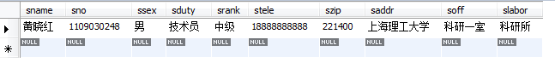

**s_prize 未知表**

|  |  |  |
| --- | --- | --- |
| **列名** | **数据类型** | **含义** |
| **ID** | **int(11)** |  |
| **PROJECT_SOURCE_ID** | **Varchar(32)** |  |
| **NAME** | **Varchar(256)** |  |
| **FIRST_PRIZE_NAME** | **Varchar(40)** |  |
| **OTHER_PRIZE_NAME** | **Varchar(300)** |  |
| **UNIT** | **Varchar(40)** |  |
| **PRIZE_DATE** | **Varchar(32)** |  |
| **LEVEL** | **Varchar(32)** |  |
| **FILE_IDS** | **Varchar(32)** |  |

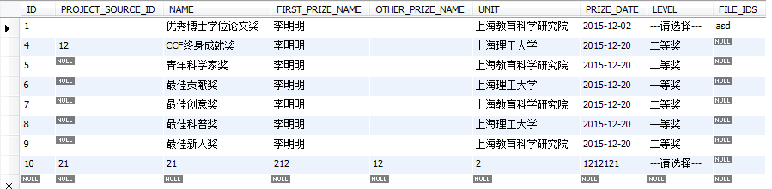

**s_project 未知表**

|  |  |  |
| --- | --- | --- |
| **列名** | **数据类型** | **含义** |
| **ID** | **Int (11)** |  |
| **NAME** | **Varchar(200)** |  |
| **UNIT** | **Varchar(40)** |  |
| **TYPE** | **Varchar(40)** |  |
| **FROMTO** | **Varchar(40)** |  |
| **ROLE** | **Varchar(40)** |  |
| **ACHIEVE** | **Varchar(40)** |  |
| **CHARGE** | **Varchar(40)** |  |
| **MONEY** | **Varchar(128)** |  |
| **DATEs** | **Varchar(40)** |  |

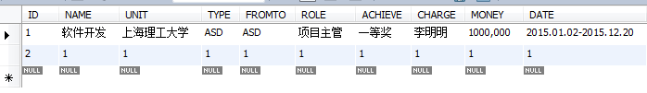

**s_project_actualize_info 项目实施表**

|  |  |  |
| --- | --- | --- |
| **列名** | **数据类型** | **含义** |
| **ID** | **Int()** | **自增量** |
| **UNIQUE_CODE** | **Varchar(50)** | **项目唯一编号** |
| **ACTUALIZE_STATUS** | **Smallint(2) unsigned** | **项目实施状态，0：未实施，1：实施中** |
| **MIDEXAM_APPLY** | **Smallint(2) unsigned** | **项目中检申请，0：未申请，1：已申请** |

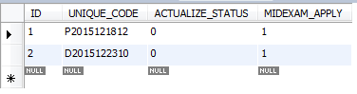

**s_project_apply_info 项目申报基本信息表**

|  |  |  |
| --- | --- | --- |
| **列名** | **数据类型** | **含义** |
| **APPLYID** | **Varchar(32)** | **主键** |
| **NAME** | **Varchar(255)** | **申报名称** |
| **PROJECT_LOCATION** | **Varchar(32)** | **来源：院内，院外** |
| **KEYVALUE** | **Varchar(64)** | **关键字** |
| **SEARCH_AREAR** | **Varchar(32)** | **研究领域** |
| **SUBJECT_CLASS** | **Varchar(32)** | **学科类别** |
| **SEARCH_CLASS** | **Varchar(32)** | **研究类型** |
| **PROJECT_CLASS** | **Varchar(255)** | **项目性质** |
| **PROJECT_TYPE** | **Varchar(32)** | **项目分类** |
| **PROJECT_SOURCE_UNIT** | **Varchar(255)** | **项目来源单位** |
| **YUQI_PROJECT** | **Varchar(128)** | **预期成果** |
| **YUQI_TIME** | **Varchar(50)** | **预期完成时间** |
| **BEGIN_DATE** | **Datetime** | **开始日期** |
| **END_DATE** | **Datetime** | **结束日期** |
| **STATE** | **Varchar(32)** | **状态** |
| **NOTE** | **Text** | **备注** |
| **CREATE_TIME** | **Date** | **创建日期** |
| **CREATOR_ID** | **Varchar(32)** | **创建者编号-对应业务表S_PERSON** |
| **CREATOR_NAME** | **Varchar(40)** | **创建者姓名** |
| **REVIEWSTATE** | **Varchar(32)** | **申报状态** |
| **REVIEWSTATE_NOTE** | **Text** | **申报状态备注** |
| **SUO_CHECK_STATE** | **Smallint(2)** | **所审核状态 0:未通过 ，1：通过** |
| **SUO_CHECK_STATE_NOTE** | **Text** | **所审核状态备注** |
| **YUAN_CHECK_STATE** | **Smallint(2)** | **院审核状态 0:未通过 ，1：通过** |
| **YUAN_CHECK_STATE_NOTE** | **Text** | **院审核状态备注** |
| **UNIT_ID** | **Int(4) unsigned zerofill** | **所属单位编号对应S_UNIT** |
| **DIVISION_ID** | **Int(4)** | **所属科室编号-对应S_DIVISION** |
| **APPLIER_ID** | **Int(10)** | **申请人编号-对应S_PERSON** |
| **SUBJECT_ID** | **Varchar(32)** | **一级学科编号-对应DM_SUBJECT** |
| **APPLY_FEE** | **Varchar(50)** | **申请经费** |
| **APPLY_DATE** | **Datetime** | **申请日期** |
| **FILE_ID** | **Int(4)** | **申报表附件编号-对应系统表S_ATTACHMENT** |
| **IS_CONFIRM** | **Varchar(64)** | **是否批准立项** |
| **BEFORE_RESEARCH_INFO** | **Tinytext** | **前期研究情况** |
| **PROJECT_MODE** | **Varchar(100)** | **成果形成** |
| **APPLY_CLASS** | **Int(4)** | **申报类型 0：课题申报 1：结题申报 2：报奖申报 3：团队申报**  **4：其他申报** |
| **SHEJILUNZHENG** | **Text** | **设计论证** |
| **JINGFEIYUSUAN** | **Text** | **经费预算** |
| **DAOSHIYIJIAN** | **Text** | **导师意见** |
| **SUOSHUBUMENYIJIAN** | **Text** | **所属部门意见** |
| **GUANLIBUMENYIJIAN** | **text** | **管理部门意见** |

**s_project_approval_info 项目立项**

|  |  |  |
| --- | --- | --- |
| **列名** | **数据类型** | **含义** |
| **ID** | **int(11)** | **增量** |
| **UNIQUE_CODE** | **Varchar(50)** | **项目唯一编号** |
| **RESEARCH_CLASS_ID** | **Varchar(50)** | **研究类别代码-对应代码表 DM_RESEARCH_TYPE** |
| **APPROVAL_TIME** | **Datetime** | **立项日期（一览项目审核均通过后自动立项）** |
| **PLAN_END_DATE** | **Varchar(50)** | **计划完成时间** |
| **PROJECT_FEE** | **int(11)** | **项目经费** |
| **EXPECT_RESULT** | **Varchar(200)** | **预期成果形式** |

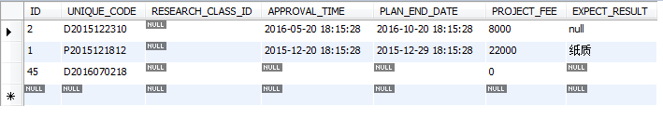

**s_project_basic_info 项目基本信息表（项目一览）**

|  |  |  |
| --- | --- | --- |
| **列名** | **数据类型** | **含义** |
| **ID** | **int(11)** | **主键** |
| **UNIQUE_CODE** | **Varchar(50)** | **唯一标志编号** |
| **PROJECT_CODE** | **Varchar(50)** | **项目编号** |
| **PROJECT_TYPE** | **Varchar(50)** | **项目类型** |
| **PROJECT_NAME** | **Varchar(200)** | **项目名称** |
| **PERSON_ID** | **Varchar(32)** | **负责人工号ID（对应person表）** |
| **CHARGER_NAME** | **Varchar(50)** | **负责人姓名（对应peson表）** |
| **UNIT_ID** | **int(4)** | **所属部门编号-对应代码表 S_UNIT** |
| **APPLIER_ID** | **int(4)** | **所属科室编号-对应S_UNIT** |
| **CREATE_TIME** | **Datetime** | **创建日期** |
| **PROJECT_PROCESS** | **Smallint(2)** | **项目进度，0：新建，1：已立项，2：已中检，3：已结顶（主要用户项目审核中的进度展示）** |
| **SUO_CHECK_STATE** | **Smallint(2)** | **所审核状态，0：不通过，1：通过** |
| **SUO_SUGGEST** | **Varchar(200)** | **所审核建议** |
| **YUAN_CHECK_STATE** | **smallint(2)** | **院审核状态，0：不通过，1：通过** |
| **YUAN_SUGGEST** | **Varchar(200)** | **院审核建议** |
| **IF_DELETE** | **smallint(2)** | **项目是否删除，0：保留，1：删除（逻辑删除）** |

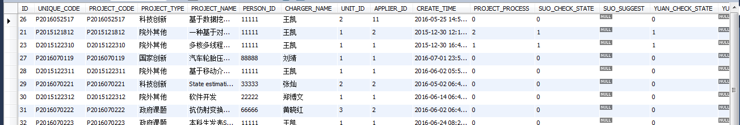

**s_project_enditem 项目结项表**

|  |  |  |
| --- | --- | --- |
| **列名** | **数据类型** | **含义** |
| **ID** | **int(11)** | **自增量** |
| **UNIQUE_CODE** | **Varchar(50)** | **项目唯一编号** |
| **ENDITEM_TIME** | **Datetime** | **结项日期（项目中检完成）** |
| **FINISH_NOTE** | **Varchar(200)** | **结项说明** |
| **SUO_CHECK_STATE** | **Smallint(2)** | **所审核状态，0：不通过，1：通过** |
| **SUO_SUGGEST** | **Varchar(200)** | **所审核建议** |
| **YUAN_CHECK_STATE** | **Smallint(2)** | **院审核状态，0：不通过，1：通过** |
| **YUAN_SUGGEST** | **Varchar(200)** | **院审核建议** |

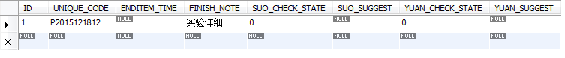

**s_project_midexam 项目中检表**

|  |  |  |
| --- | --- | --- |
| **列名** | **数据类型** | **含义** |
| **ID** | **int(11)** | **自增量** |
| **UNIQUE_CODE** | **Varchar(50)** | **项目唯一编号** |
| **MIDEXAM_TIME** | **Datetime** | **中检日期（项目实施完成可自行提出中检）** |
| **SUO_CHECK_STATE** | **Smallint(2)** | **所审核状态，0：不通过，1：通过** |
| **SUO_SUGGEST** | **Varchar(200)** | **所审核建议** |
| **YUAN_CHECK_STATE** | **Smallint(2)** | **院审核状态，0：不通过，1：通过** |
| **YUAN_SUGGEST** | **Varchar(200)** | **院审核建议** |

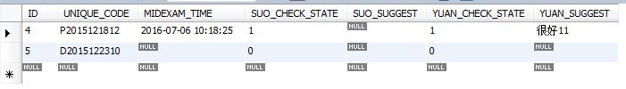

**s_schedule 存储日程信息**

|  |  |  |
| --- | --- | --- |
| **列名** | **数据类型** | **含义** |
| **id** | **int(11)** | **主键** |
| **person_id** | **int(11)** | **人员编号-对应 S_PERSON表** |
| **title** | **Varchar(100)** | **日程表题** |
| **starttime** | **Datetime** | **开始日期** |
| **endtime** | **Datetime** | **结束日期** |
| **allday** | **Tinyint(1)** | **是否是全天，0不是，1是** |
| **color** | **Varchar(10)** | **颜色标记** |
| **url** | **Varchar(10)** | **链接跳转，目前没用** |
| **type** | **Tinyint(1)** | **日程类型，后面可能分集体/个人，先0；目前没什么用** |
| **priority** | **Tinyint(1)** | **优先级，目前也没什么用** |
| **status** | **Tinyint(1)** | **0,1,2对应‘未审核’，‘已通过’，‘不通过’；目前也没有什么用** |

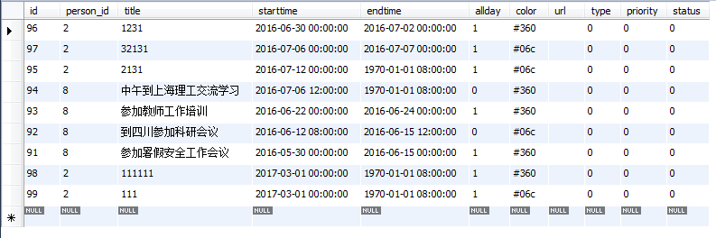

**s_train 未知表**

|  |  |  |
| --- | --- | --- |
| **列名** | **数据类型** | **含义** |
| **ID** | **Varchar()** |  |
| **NAME** | **Varchar()** |  |
| **UNIT** | **Varchar()** |  |
| **DATE** | **Varchar()** |  |
| **CONTENT** | **Varchar()** |  |
| **RAMARK** | **Varchar()** |  |

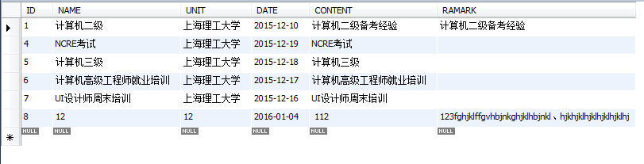

**s_unit 部门表**

|  |  |  |
| --- | --- | --- |
| **列名** | **数据类型** | **含义** |
| **ID** | **int(10)** | **主键** |
| **UNIT_ID** | **Varchar(32)** | **部门编号** |
| **NAME** | **Varchar(128)** | **部门名称** |
| **KJ_ID** | **Varchar(32)** | **对应教育部科技统计的机构类别** |
| **STATUS** | **int(11)** |  |

